## 高一物理第23课时《如何验证机械能守恒定律》拓展提升任务

1.如左图所示,是利用自由落体运动进行“验证机械能守恒定律”的实验。所用的打点计时器通以50 Hz的交流电。

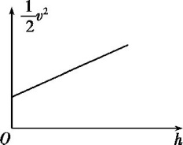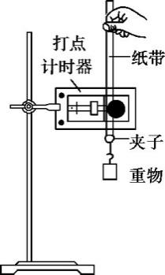

小明想利用该实验装置测定当地的重力加速度。他打出了一条纸带后,利用纸带测量出了各计数点到打点计时器打下的第一个点的距离h,算出了各计数点对应的速度v,以h为横轴,以v2为纵轴画出了如右图所示的图线。由于图线没有过原点,他又检查了几遍,发现测量和计算都没有出现问题,其原因可能是　　　　　　　。乙同学测出该图线的斜率为k,如果不计一切阻力,则当地的重力加速度g 　　　　 k(选填“大于”、“等于”或“小于”)。

2.某同学在家里做“验证机械能守恒定律”的实验,他设计的实验装置如图5所示,用细线的一端系住一个较重的小铁锁(可看成质点),另一端缠系在一支笔上,将笔放在水平桌面的边上,用较重的书压住。将铁锁拉至与桌面等高处(细线拉直),然后自由释放。在笔的正下方某合适位置放一小刀,铁锁经过时,细线立即被割断,铁锁继续向前运动,落在水平地面上。测得水平桌面高度为*h*,笔到铁锁的距离为*l*,笔到铁锁落地的水平距离为*s*。若满足*s2*=　　　(用*l、h*表示),即可验证铁锁从释放至运动到笔的正下方的过程中机械能守恒。

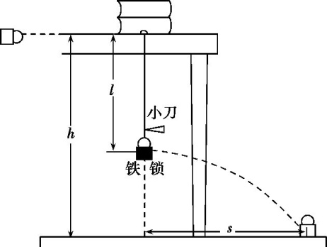

3．某同学根据机械能守恒定律，设计实验探究弹簧的弹性势能与压缩量的关系．

(1)如图甲，将轻质弹簧下端固定于铁架台，在上端的托盘中依次增加砝码，测量相应的弹簧长度，部分数据如下表，由数据算得劲度系数*k*＝________ N/m.(*g*取9.80 m/s2)

|  |  |  |  |
| --- | --- | --- | --- |
| 砝码质量/g | 50 | 100 | 150 |
| 弹簧长度/cm | 8.62 | 7.63 | 6.66 |

(2)取下弹簧，将其一端固定于气垫导轨左侧，如图乙所示，调整导轨使滑块自由滑动时，通过两个光电门的速度大小________．

(3)用滑块压缩弹簧，记录弹簧的压缩量*x*；释放滑块，记录滑块脱离弹簧后的速度*v*.释放滑块过程中，弹簧的弹性势能转化为________．

(4)重复(3)中的操作，得到*v*与*x*的关系如图丙，由图丙可知，*v*与*x*成________关系．由上述实验可得结论：对同一根弹簧，弹性势能与弹簧的________________成正比．

